TYÖHYVINVOINTI ASIAKASOHJAUKSESSA KENTTÄTIEN PALVELUKESKUKSESSA

”Monet asiakasväkivaltatilanteet ovat muovautuneet työuran aikana niin arkisiksi, ettei niitä osaa enää edes hahmottaa, että ne olisivat asiakasväkivaltaa. Se on huolestuttavaa.”

Jenna Partalan ja Iina Turusen opinnäytetyössä (sosionomi, AMK) kuvaillaan työntekijöiden subjektiivisia kokemuksia työhyvinvoinnista turvallisuusnäkökulmasta asiakasohjauksessa Kenttätien palvelukeskuksessa. Organisaation toiminnan tavoitteena on mahdollistaa asunnottomalle täysi-ikäiselle, päihde- tai mielenterveystaustaiselle oululaiselle henkilölle inhimillinen perusasuminen. Tutkimuksessa kuvaillaan, mitkä asiat vaikuttivat ohjaajien turvallisuuden kokemukseen asiakasohjauksessa. Tutkimuksen tavoitteena oli tuottaa organisaatiolle perspektiiviä asiakasohjauksen laadun kehittämiseen. Tutkimusta ohjasi tutkimusongelma: millaisia kokemuksia Kenttätien palvelukeskuksen työntekijöillä on työhyvinvoinnista asiakasohjaustyössä?

Tutkimus toteutettiin kvantitatiivisena kyselytutkimuksena sähköisellä Webropol-kyselyllä. Kyselylomake sisälsi valmiiden väittämien lisäksi kvalitatiivisia, avoimia kysymyksiä. Tutkimuksesta saatu aineisto analysoitiin Webropol Analytics -moduulilla. Tutkimuksen tietoperustassa käsiteltiin Kenttätien palvelukeskuksen sekä asiakasohjaustyön funktiota asumissosiaalisen työn ja päihdetyön ytimessä. Tietoperustassa kuvailtiin työhyvinvointia edistäviä ja estäviä tekijöitä turvallisuusnäkökulmaan fokusoituen.

Sosiaali- ja terveysalan ammatit on luokiteltu riskiammateiksi (Piispa & Hulkko 2010, 14). Tutkimustuloksista selvisi, että Kenttätien palvelukeskuksen asiakasohjausta toteuttavista työntekijöistä jokainen oli kokenut työurallaan organisaatiossa asiakasväkivaltaa. Ohjaajat olivat kokeneet eniten henkistä asiakasväkivaltaa, jota oli vähintään viikoittain kokenut 36 % vastaajista. Henkiseksi asiakasväkivallaksi vastaajat nimesivät aggressiivisen puheen, huutamisen, nimittelyn, solvaamisen, valehtelun, manipuloinnin sekä työntekijän ulkonäön kommentoinnin. Ohjaajat olivat kokeneet asiakasväkivallan muodoista toiseksi eniten uhkailua, jota oli vähintään viikoittain kokenut 27 % vastaajista. Kaikki asiakasväkivallan muodot organisaatiossa olivat lisääntyneet ohjaajien aspektista. Suurin lisääntyvyys (73 %) koettiin fyysisen asiakasväkivallan kohdalla. Fyysistä asiakasväkivaltaa kuvailtiin puristamiseksi sekä tönimiseksi. Vastausten perusteella asiakasväkivallan lisääntymiseen vaikuttavina tekijöinä nähtiin päihteiden moninaisuuden lisääntyminen, päihteiden sekakäyttö sekä asiakkaiden moniongelmaisuus. Päihteet ja niiden sekakäyttö stimuloivat aggressiivista käyttäytymistä akuutin vaikutuksen tai vieroitusoireiden aikana (Kuypers ym. 2018, 21–22, 24; Storvik 2020).

Työhyvinvointi määritellään työntekijän subjektiivisen kokemuksen, työn, työyhteisön, organisaation, johtamisen, turvallisuuden ja työn ulkopuolisen maailman muodostamaksi kokonaisuudeksi (Manka & Manka 2016, 75, 80; Lanne-Eriksson 2021, 255). Työhyvinvoinnin kokonaisuuteen vaikuttavat myös työntekijän persoonallisuuden piirteet sekä asiakassuhde (Manka ym. 2012, 12; Lanne-Eriksson 2021, 255). Työhyvinvointi korreloi työn tuloksellisuuteen ja vaikuttavuuteen, ja asiakastyössä se ilmenee työn parempana laatuna (Virtanen & Sinokki 2014, 189; Puttonen, Hasu & Pahkin 2016, 6). Kuvio 1 visualisoi työhyvinvoinnin kokonaisuuden.
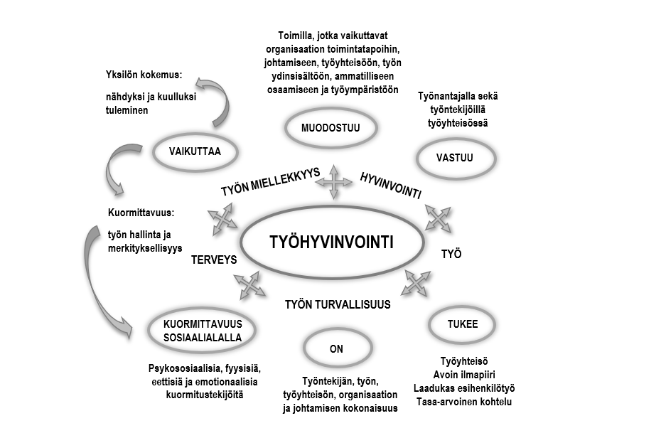KUVIO 1. Työhyvinvoinnin rakenne
Vastaajista yli puolet koki työnsä kuormittavaksi. Kuormittavuus on työhyvinvoinnin kannalta merkityksellinen tekijä (Hakanen 2005, 24). Kuormittavia tekijöitä työssä voivat olla jatkuva valmiustila kohdata väkivaltainen tai uhkaava asiakas (Puumi 2020, 5), haastavat asiakas- tai henkilösuhteet, epäsuotuisat työolosuhteet, vaillinainen esihenkilön tai kollegoiden tuki, vaativat työtehtävät, vuorotyö, liiallinen työmäärä ja tiukat aikataulut (Virtanen & Sinokki 2014, 190). Kuormitustekijöillä voi olla suoria tai epäsuoria vaikutuksia työntekijän psyykkiseen ja fyysiseen työhyvinvointiin, mikä voi näyttäytyä työntekijässä esimerkiksi stressinä, uupumuksena tai terveydellisinä ongelmina (Mäkiniemi ym. 2014, 7). Vastaajista lähes puolet koki asiakasväkivallan tai sen uhan lisänneen stressin määrää. Tästä huolimatta hieman yli puolet vastaajista koki, ettei asiakasväkivalta tai sen uhka ollut vaikuttanut henkiseen eikä fyysiseen hyvinvointiin. Tulosten perusteella lähes puolet vastaajista koki asiakasväkivallan aiheuttaneen turvattomuuden tunnetta. Kuitenkin yli puolet vastaajista koki työnsä turvalliseksi siitäkin huolimatta, että oli kohdannut asiakasohjaustyössä organisaatiossa pääasiassa henkistä väkivaltaa sekä uhkailua viikoittain, jopa päivittäin.

Työturvallisuuslaissa (738/2002, 2:10 §) korostetaan, että työnantajan on työn ja toiminnan luonne huomioiden selvitettävä ja tunnistettava työstä, työajoista, työtilasta, muusta työympäristöstä ja työolosuhteista aiheutuvat vaara- ja haittatekijät. Tutkimustulosten perusteella lähes puolet vastaajista koki organisaation työturvallisuuden puutteelliseksi. Vastauksissa korostui organisaation työmiljöön kapasiteetin rajallisuus, jonka ei koettu vastaavan tarpeisiin – asiakasmäärään nähden tilat koettiin ahtaiksi sekä toimimattomiksi. Vastaajat kokivat organisaatioon lisätyn vartijatoiminnan työturvallisuutta edistävänä tekijänä, kun vartijalla on riittävä ammattitaito kohdata päihdeasiakkaita.

Tutkimustulokset osoittavat, että ohjaajat pitivät luottamuksellisuutta, rauhallista ja läsnä olevaa vuorovaikutusta, verbaalista ja nonverbaalista ilmaisua sekä asenteita ja ennakkokäsityksiä tärkeinä laatutekijöinä asiakasohjauksessa. Myös Onnismaa (2021, 7–8) esittää, että ohjauksessa tärkeitä tekijöitä ovat luottamuksellisuus, vuorovaikutus, dialogisuus sekä läsnä oleva kohtaaminen. Työntekijöiden koulutuksen, ammatillisen osaamisen ja riittävien henkilöresurssien nähtiin indikoivan parempaa asiakasohjauksen laatua. Tärkeiksi elementeiksi nostettiin myös motivoituneisuus ja innovaatiomyönteisyys omaa ja organisaation toiminnan kehittämistä kohtaan. Tutkimustuloksissa ilmeni tekijöitä, joita olivat työyhteisön työtehtävien noudattaminen, työntekijän läsnäolo ja autenttinen halu työskennellä organisaatiossa. Näiden tekijöiden koettiin vaikuttavan työntekijöiden kokemukseen työyhteisön toimivuudesta. Organisaation yhteisten toimintatapojen ja yhteistyön sujuvoittaminen sekä työilmapiirin parantaminen lisäävät turvallisuutta sekä laajemmin työhyvinvointia.

LÄHTEET

Hakanen, Jari 2005. Työuupumuksesta työn imuun: työhyvinvointitutkimuksen ytimessä ja reuna-alueilla. Työ ja ihminen Tutkimusraportti 27. Helsinki: Työterveyslaitos. Hakupäivä 6.12.2022. https://www.julkari.fi/bitstream/handle/10024/136585/Hakanen_Tyouupumuksesta_ty%c3%b6n_imuun.pdf?sequence=1&isAllowed=y.

Kuypers, Kim P. C., Verkes, RJ, van den Brink, Wim, van Amsterdam, Jan GC & Ramaekers, Johannes G. 2018. Intoxicated aggression: Do alcohol and stimulants cause dose-related aggression? A review. European Neuropsychopharmacology 30, 21–55. Hakupäivä 6.12.2022. https://www.researchgate.net/publication/325947164_Intoxicated_aggression_Do_alcohol_and_stimulants_cause_dose-related_aggression_A_review.

Lanne-Eriksson, Minna 2021. Hyvinvoiva työntekijä ja muuttuvat työympäristöt. Teoksessa Lähijohtaminen sosiaalialalla (toim. Sirkka Rousu & Minna Lanne-Eriksson). Metropolia Ammattikorkeakoulun julkaisuja. OIVA-sarja 39. Helsinki: Metropolia Ammattikorkeakoulu, 238–275. Hakupäivä 5.12.2022. https://www.theseus.fi/bitstream/handle/10024/504805/2021%20OIVA%2039%20L%c3%a4hijohtaminen%20sosiaalialalla.pdf?sequence=2&isAllowed=y.

Manka, Marja-Liisa & Manka, Marjut 2016. Työhyvinvointi. Helsinki: Talentum Pro.

Mäkiniemi, Jaana-Piia, Bordi, Laura, Heikkilä-Tammi, Kirsi, Seppänen, Sanna & Laine, Nina 2014. Psykososiaalisiin kuormitus- ja voimavaratekijöihin liittyvä työhyvinvointitutkimus Suomessa 2010–2013. Sosiaali- ja terveysministeriön raportteja ja muistioita 2014:18. Helsinki: Sosiaali- ja terveysministeriö. Hakupäivä 6.12.2022. https://julkaisut.valtioneuvosto.fi/bitstream/handle/10024/70266/RAP2014_18_Ty%c3%b6hyvinvointitutkimusSuomessa.pdf?sequence=1&isAllowed=y.

Onnismaa, Jussi 2021. Ohjaus- ja neuvontatyö. Aikaa, huomiota ja kunnioitusta. 3., uudistettu laitos. Helsinki: Gaudeamus Oy.

Piispa, Minna & Hulkko, Laura 2010. Työväkivallan riskiammatit. Työturvallisuuskeskuksen raporttisarja 1/2010. Helsinki: Työturvallisuuskeskus. Hakupäivä 5.12.2022. https://www.superliitto.fi/site/assets/files/10212/tyovakivallan_riskiammatit_raportti_1_2010_ttk.pdf.

Puttonen, Sampsa, Hasu, Mervi & Pahkin, Krista 2016. Työhyvinvointi paremmaksi. Keinoja työhyvinvoinnin ja työterveyden kehittämiseksi suomalaisilla työpaikoilla. Helsinki: Työterveyslaitos. Hakupäivä 5.12.2022. https://www.julkari.fi/bitstream/handle/10024/130787/Ty%c3%b6hyvinvointi%20paremmaksi.pdf?sequence=1&isAllowed=y.

Puumi, Susanna 2020. Väkivalta pois työpaikalta. Helsinki: Työturvallisuuskeskus, kuntaryhmä ja palveluryhmä. Hakupäivä 5.12.2022 & 6.12.2022. https://ttk.fi/wp-content/uploads/2022/04/Vakivalta-pois-tyopaikalta.pdf.

Storvik, Markus 2020. Päihteet ja aggressiivisuus. Hakupäivä 5.12.2022. https://paihdelinkki.fi/fi/tietopankki/tietoiskut/aggressiivisuus-ja-vakivalta/paihteet-ja-aggressiivisuus.

Työturvallisuuslaki 738/2002. Hakupäivä 6.12.2022. https://www.finlex.fi/fi/laki/ajantasa/2002/20020738.

Virtanen, Petri & Sinokki, Marjo 2014. Hyvinvointia työstä. Työhyvinvoinnin kehittyminen, perusta ja käytännöt. Helsinki: Tietosanoma Oy.

